政治组十二月简报
编辑：倪莺 制作：周卓行

打造和谐高效精彩课堂

——记房文妲老师八校同题异构研究课活动
12月3日上午，三十多位来自各校的政治教师挤坐在北郊多媒体教室，听了我校房文妲老师关于“国家财政”的一节研究课。
房老师开的“国家财政”这一课题,思想理论性强，重难点知识密集，解析难度大，但老师们都被房老师精彩的课堂设计和演绎所深深吸引住了……看似平淡的课本内容上出精彩，看似内容庞杂似乎难以完成的课时，却又高效圆满地呈现在大家面前，作为年轻老师的代表，房老师让教师主导作用与学生主体地位相得益彰，形成和谐高效精彩课堂。


本年度最后一次教研组会议
12月28日下午，政治组全体成员在行政楼三楼召开了本年度最后一次教研组会议。
会议由倪莺老师主持，主要布置了期末的一些主要工作，对三个年级政治组组的期末出卷及考试提出了要求。
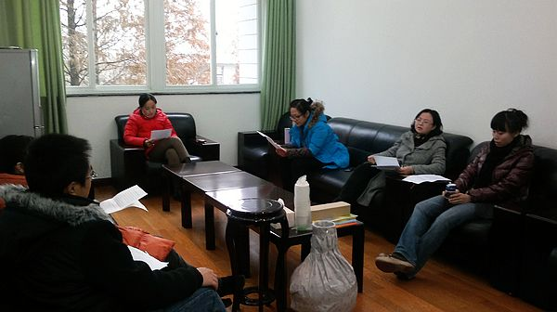

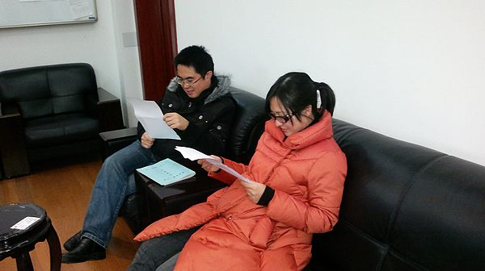

小编按：
政治组是学校众多教研组中非常年轻的一个，这个年轻的团队在2011年遇到了一些挫折和困难，而这些困难最终被我们一一克服。因为，这里的每一个人都尽忠职守，都会为他人着想，都希望做出自己的一份贡献。这是一个温暖的团队。
衷心地祝愿政治组的每一个成员在2012年拥有更美好的人生，拥有更年轻的心！



